香港西方舞總會 香港土風舞總會
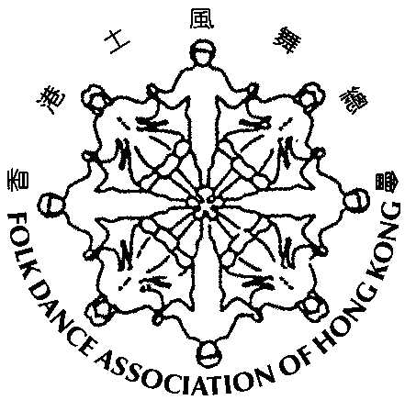
聯 合 主 辦
HKWD
第五屆西方排排舞導師結業餐舞會



日 期：2006年10月15日 (星期日)
時 間：晚上7時至11時
地 點：香港中華基督教青年會活動樓六樓體育館

程 序 表
* * * * * *
7:15 嘉賓接待、參加者入場及自由跳舞

8:00 儀式開始︰

致歡迎辭 香港西方舞總會名譽會長伍建新博士

頒發西方舞導師證書 香港西方舞總會名譽會長鄭楚光議員
（頒發西方排排舞A組導師證書）
香港土風舞總會名譽會長陳文佑先生
（頒發西方排排舞B組導師證書）
致送表演獎狀 1. 九龍城區議會陳麗君議員
（頒發：集體舞之晚秋、養生功舞、
集體舞之我不要長大）

- 香港西方舞總會會長毛偉銘先生
（頒發：Para Para Fantasista、排排舞之異國風情）

- 香港土風舞總會及香港西方舞總會總幹事曾俊運先生
（頒發：集體舞之女英豪、排排舞之精彩）
致送紀念狀予主禮嘉賓 1. 香港西方舞總會名譽會長伍建新博士
（主禮嘉賓：陳文佑先生、蔣世昌議員、
陳麗君議員、曾俊運先生）

- 香港土風舞總會會長蔣世昌先生
（主禮嘉賓：伍建新博士、鄭楚光議員、
毛偉銘先生）

致謝辭 香港土風舞總會會長蔣世昌先生

8:30 晚膳 及 舞蹈表演 1. Para Para Fantasista； 2. 集體舞之晚秋；
3. 養生功舞； 4. 排排舞之異國風情；
- 集體舞之我不要長大； 6. 集體舞之女英豪；
- 排排舞之精彩。

9:15 舞蹈同樂 (排排舞及社交舞)

10:30 抽獎、舞蹈同樂

11:00 節目結束

1

